# ВСЕРОССИЙСКАЯ ОЛИМПИАДА ШКОЛЬНИКОВ ПО ОБЩЕСТВОЗНАНИЮ 2024–2025 г.

**ШКОЛЬНЫЙ ЭТАП. 7 КЛАСС**

**Время на выполнение: 150 минут.**

# Выберите один правильный ответ из предложенных.

**1**

1. **Какое из перечисленных личностных качеств может препятствовать настоящей дружбе?**

а. эгоцентризм; б. одарённость; в. бескорыстие; г. искренность.

# Что из перечисленного является малой социальной группой

а. пассажиры в метро в час пик;

б. люди, ожидающие автобус на остановке; в. толпа;

г. отряд туристов.

# Опосредованным общением можно назвать:

а. исполнение песни болельщиками на трибунах во время матча; б. диалог двух артистов на сцене во время спектакля;

в. чтение лекции профессора в аудитории; г. телефонный разговор двух друзей.

# Результаты преобразовательной деятельности человека, всё, им созданное, называется:

а. экономика; б. культура;

в. производство; г. собственность.

# Товар – это продукт труда:

а. имеющий высокую ценность;

б. произведённый с использованием высоких технологий; в. произведённый на продажу;

г. произведённый для удовлетворения собственных нужд.

# Выберите несколько верных ответов из предложенных.

**2**

1. **К числу политических прав человека и гражданина РФ относятся:**

а. право на свободу и личную неприкосновенность; б. право на жизнь;

в. право на обращение в государственные органы; г. право на объединение;

д. право участвовать в отправлении правосудия;

е. право на охрану здоровья и медицинскую помощь.

# К числу малых социальных групп относятся:

а. башкиры; б. семья;

в. театральный кружок; г. ханты;

д. программисты; е. школьный класс.

# Позитивными санкциями являются:

а. выражение благодарности; б. обидное прозвище;

в. бойкот;

г. аплодисменты;

д. памятный подарок; е. насмешка.

# Невербальными средствами общения являются:

а. речь;

б. мимика; в. инстинкт; г. жесты;

д. поза;

е. познание.

# Напишите понятие, которое обобщает, объединяет понятия приведённого ниже ряда.

**3**

Базилика, храм, мечеть, синагога, дацан.

# Напишите понятие, которое обобщает, объединяет элементы приведённого ниже ряда.

**4**

Игровая, учебная, трудовая, производственная, политическая, интеллектуальная.

# Дайте краткое обоснование ряда (что объединяет перечисленные элементы) и укажите, какой из элементов является лишним по данному основанию.

**5**

Герб, флаг, гимн, национальная одежда.

# Дайте краткое обоснование ряда (что объединяет перечисленные элементы) и укажите, какой из элементов является лишним по данному основанию.

**6**

Право на жизнь, право на жилище, право на отдых, право на образование.

# Установите истинность или ложность суждения: «да» – истинное суждение; «нет» – ложное суждение. Ответы внесите в таблицу бланка работы.

**7**

1. Прогресс общества носит противоречивый характер.
2. Глобальные проблемы возникли под влиянием промышленной революции.
3. Носителем суверенитета и единственным источником власти в Российской Федерации является её многонациональный народ.
4. Депутат Государственной думы РФ не может быть моложе 25 лет.
5. Инцидент переводит конфликт из внутреннего состояния во внешнее действие.

# Ученик готовил презентацию по обществознанию, но в её итоговой версии произошёл сбой, в результате чего перемешались иллюстрации и тексты. Помогите восстановить презентацию по имеющимся иллюстрациям и фрагментам текста. Заполните схему, указав общую для всех изображений обществоведческую категорию, о также составляющие её элементы. Впишите в соответствующие ячейки схемы буквенные обозначения иллюстраций и порядковые номера фрагментов, которые относятся к названным Вами элементам.

**8**

* 1. Каждый всегда весельчак и шутник по натуре, Падкий до всякой молвы и внимать неустанно готовый. Вакх и Венера – услада ему, и еда, и веселье;

С ними он радости полон и речь его сладостно льется. Склонностью он обладает к наукам любым и способен. Чтоб ни случилось, – но он не легко распаляется гневом. Влюбчивый, щедрый, весёлый, смеющийся, румянолицый, Любящий песни, мясистый, поистине смелый и добрый.

* 1. Желчь существует, – она необузданным свойственна людям. Всех и во всём превзойти человек подобный стремится; Много он ест, превосходно растёт и легко восприимчив, Великодушен и щедр, неизменно стремится к вершинам; Вечно взъерошен, лукав, раздражителен, смел и несдержан. Строен и хитрости полон, сухой он и с ликом шафранным.
  2. Флегма лишь скудные силы даёт, ширину, малорослость. Жир порождает она и ленивое крови движенье.

Сну – не занятьям свои посвящает досуги.

Лень и сонливость, рассудок тупой и вялость движений. Всякий сонлив и ленив, и с обильной слюною,

Тучен он телом и разумом туп, белолицый обычно.

* 1. 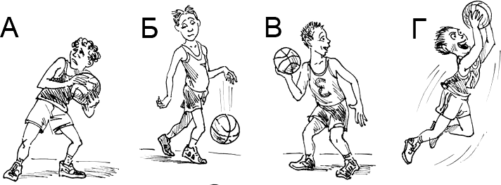Только про чёрную желчь мы ещё ничего не сказали; Странных людей порождает она, молчаливых и мрачных. Бодрствуют вечно в трудах и не предан их разум дремоте; Тверды в намереньях, но лишь опасностей ждут отовсюду. Жадны, печальны, их зависть грызёт, своего не упустят, Робки, не чужд им обман, о лицо их землистого цвета.

# Анализ социальной ситуации.

**Перед вами описание первой серии знаменитого советского мультфильма «Ну, погоди!». Ваша задача – определить, какие правонарушения были совершены героями мультфильма с точки зрения современного законодательства. Установите любые три правонарушения и заполните таблицу, помещённую в бланке ответов.**

**9**

Волк идёт по улице, закуривает сигарету и ударяет ногой по мусорной корзине, выбрасывая из неё мусор. в это время Заяц находится на балконе своей квартиры, поливая цветы. На Волка капает вода из лейки Зайца. Волк поднимается по верёвке к балкону Зайца. Заяц, не подозревая, что по верёвке поднимается Волк, разрезает её ножницами, в результате чего Волк падает.

Точная юридическая квалификация деяний героев мультфильма, разумеется, невозможна. Задание носит игровой и условный характер. Поэтому содержащийся в эталонном ответе перечень правонарушений носит несколько «расширяющий» характер.

# Решите задачу.

**10**

Перед Вами репродукция картины В.В. Пукирева. «Неравный брак». Предположите, по каким критериям брак мог считаться неравным. Укажите не менее двух критериев.

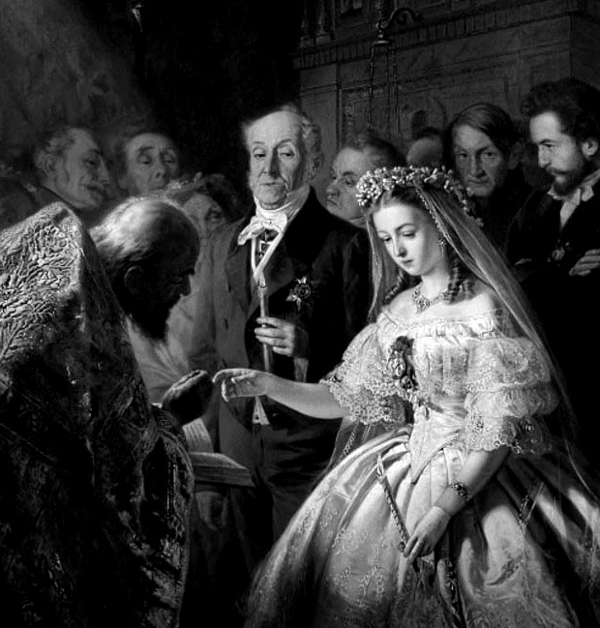

# Установите соответствие между социальными фактами и типами правоотношений:

**11**

|  |  |  |  |
| --- | --- | --- | --- |
|  | СОЦИАЛЬНЫЕ ФАКТЫ |  | ТИПЫ ПРАВООТНОШЕНИЙ |
| А) | 17-летний школьник устроился на временную работу в летний период | 1. | семейные |
| Б) | Болельщики одной из футбольных команд отмечали победу своих кумиров и громко кричали всю ночь, мешая жителям  окрестных домов. | 2. | уголовные |
| В) | Гражданин Н. совершил нападение на  прохожего и отнял у него мобильный телефон. | 3. | административные |
| Г) | Супруги подали заявление о разводе в ЗАГС | 4. | трудовые |
|  |  | 5. | конституционные |

**Соотнесите характеристики и виды социальных норм**

**12**

|  |  |  |  |
| --- | --- | --- | --- |
|  | ХАРАКТЕРИСТИКИ |  | СОЦИАЛЬНЫЕ НОРМЫ |
| А) | закрепляют сложившиеся в данном обществе представления о прекрасном  и безобразном в поведении людей | 1. | религиозные |
| Б) | обеспечиваются силой государственного  принуждения | 2. | этические |
| В) | отражают правила поведения,  установившиеся в обществе на протяжении исторического развития | 3. | правовые |
| Г) | определяют правила поведения верующих | 4. | традиции |
|  |  | 5. | эстетические |

# Вставьте вместо пропусков порядковые номера соответствующих слов из предложенного списка. Слова даны в списке в единственном числе, прилагательные – в форме мужского рода. Обратите внимание: в списке слов есть и такие, которые в тексте встречаться не должны! Ответ внесите в таблицу.

**13**

Глобальные проблемы современности – главные, ключевые проблемы, от решения которых зависит само существование, сохранение и развитие человеческой **(А)**. Они возникли во второй половине XX в. Среди них выделяют проблемы: сохранение мира и ограничение **(Б)**; предотвращение термоядерной войны; проблема «Север-Юг», показывающая разрыв между развитыми и **(В)** странами; проблема международного

**(Г)**; экологическая, **(Д)**, продовольственная, энергетическая, проблема использования ресурсов мирового океана и т. д. Глобальные проблемы являются **(Е)**. Проблема войны в современных условиях угрожает **(Ж)** на планете Земля. **(З)** отношение к природе привело к загрязнению атмосферы, воды, почвы, сокращению разнообразия видов животных и растений. Глобальное **(И)**, кислотные дожди, появление озоновых дыр – результат неразумной деятельности человека. Разрешение глобальных проблем является **(К)** задачей, для её разрешения необходимы объединённые усилия всего человечества. Именно поэтому огромное значение приобретает необходимость международного **(Л)**.

# Список терминов:

1. традиционный
2. жизнь
3. сотрудничество
4. вооружение
5. рациональный
6. ресурсы
7. Земля
8. потребительский
9. взаимосвязанный
10. важный
11. демографический
12. общепланетарная
13. цивилизация
14. компромисс
15. терроризм
16. экономический
17. развивающийся
18. безопасность
19. потепление
20. капиталистический

# Внимательно прочитайте текст и ответьте на вопросы.

**14**

Вопрос о критериях общественного прогресса является дискуссионным. Одни исследователи в качестве критерия общественного прогресса называют уровень развития производства, другие сводят его к производительности труда. Общественный прогресс – это объективная тенденция восходящего развития человечества, выражающаяся в совершенствовании форм человеческой жизни, потребностей, способностей их удовлетворения, в развитии науки, техники, технологии, средств массовой информации, медицины и т. д.

В философском объяснении общественного процесса издавна боролись две точки зрения – эволюционная и революционная.

Одни философы отдавали предпочтение эволюционному развитию общества, о другие усматривали большую привлекательность в революционных изменениях общественной жизни. Очевидно, следует обдуманно относиться к путям и средствам общественного прогресса. Протекание последнего не исключает сочетания революционных и эволюционных преобразований общественной жизни. При проведении прогрессивных преобразований и реформ следует ориентироваться на то, чтобы их осуществление оборачивалось не упадком экономики, снижением уровня развития производительных сил и сокращением производительности труда, а, наоборот, увеличением экономического богатства общества на основе повышения уровня развития производительных сил и производительности труда…

# Какое определение общественного прогресса приводится в тексте? Как называется социальное явление, противоположное прогрессу?

* 1. **Опираясь на текст, назовите два критерия прогресса. Назовите любые два критерия общественного прогресса, не упоминающиеся в тексте.**

# Какие две формы социальной динамики называет автор? Приведите по одному примеру каждой из них.

* 1. **Автор считает, что необходимо обдуманно относиться к путям и средствам общественного прогресса. Объясните его точку зрения. Приведите два объяснения.**

# Решите обществоведческий кроссворд. (на бланке работы) По горизонтали:

**15**

* + 1. Экономическая деятельность, направленная на получение прибыли.
    2. Официальное провозглашение государством, партией, организациями основных принципов.
    3. Внутреннее расположение, устойчивое одобрительное эмоциональное отношение человека к другим людям.

6. Обособившаяся от природы, но тесно с ней связанная часть мира.

1. Всенародный опрос, выяснение мнения народа по какому-либо важному государственному вопросу.
2. Превышение доходов от продажи товаров или услуг над затратами на их производство и реализацию.

11. Нормативно-правовой акт, обладающий высшей юридической силой, принятый в строго определённом, в строго определенном порядке органом представительной власти или на референдуме и регулирующий наиболее важные общественные отношения.

# По вертикали:

1. Процесс взаимосвязи и взаимодействия личностей и социальных групп, в котором происходит обмен, информацией, опытом, способностями, умениями и навыками, о также результатами деятельности.

5. Внутреннее состояние человека, связанное с его настроением в тот или иной момент.

7. Распоряжение гражданина относительно своего имущества на случай смерти, сделанное в установленной законом форме.

10. Обязательные платежи граждан и предприятий государству.

12. Имущество, приносящее доход.